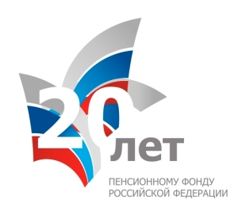
Отделение Пенсионного фонда
по Челябинской области

ПРЕСС-РЕЛИЗ

282-28-98, www.pfrf.ru/ot_chel/

В Челябинской области справки из архивов в Пенсионный фонд
будут приходить по электронной почте

Подписано Соглашение между областным отделением Пенсионного фонда и Государственным комитетом по делам архивов Челябинской области, которые одними из первых в России вступили в систему электронного документооборота. Со стороны ОПФР свою подпись поставил заместитель управляющего Леонид Устелемов, со стороны комитета – председатель Александр Финадеев.
Соглашение позволит двум учреждениям взаимно обмениваться документами в электронном виде с 1 февраля 2011 года. По словам Леонида Устелемова, управления Пенсионного фонда по Челябинской области теперь смогут в сжатые сроки получать запрашиваемые у архивных учреждений справки. В свою очередь Александр Павлович уверен, что работа с ПФР в таком режиме существенно сократит количество прямых обращений южноуральцев в архивные органы.
Ранее, если необходимые документы для установления пенсии за какие-либо периоды работы отсутствовали или были оформлены ненадлежащим образом, гражданин лично обращался в архивное учреждение или направлял его по почте. Запрашивались такие справки и управлениями Пенсионного фонда. Архивные документы в обоих случаях высылались почтой.
С 2009 года в экспериментальном порядке управления ПФР Челябинской области начали запрашивать справки из архивных органов электронным способом. При этом документы по-прежнему оформлялись на бумажном носителе и направлялись в УПФР по почте. Тем не менее, это существенно сократило сроки их получения. Только в 2010 году для Пенсионного фонда подготовлено свыше 6,8 тыс. архивных документов, а с начала этого года отправлено более 600 различных справок.
С 1 февраля этого года всем жителям области достаточно будет прийти к сотрудникам УПФР по месту жительства, и те не только самостоятельно сделают запрос в архивные учреждения Челябинской области, но и в считанные дни получат по электронной почте документ, заверенный электронно-цифровой подписью.

26.01.2011

